  Alexander Posthoff  Senior Portfoliomanager  21. Oktober 2016 | Themendienst:  Umfeld für Gold bleibt freundlich  www.bantleon.com

Anleger auf der Suche nach Sicherheit und attraktiver Rendite stecken in einem Dilemma. So gelten hochqualitative Staatsanleihen zwar nach wie vor als sehr sicher, aber die Renditen der meisten Laufzeiten pendeln inzwischen um die Nulllinie. Für sicherheitsbewusste Anleger bietet sich stattdessen die Beimischung von Gold im Portfolio an, das sich in jeder Form von Krisen als Kapitalanlage bewährt hat. »Sowohl die Rahmenbedingungen an den Finanzmärkten als auch die Charttechnik sprechen für steigende Notierungen«, erklärt Alexander Posthoff, Senior Portfoliomanager des Vermögensverwalters Bantleon.

Investoren befinden sich an den Finanzmärkten immer in einem Dilemma: Hohe Rendite lässt sich nicht mit größtmöglicher Sicherheit vereinbaren. So gelten hochqualitative Staatsanleihen der Eurozone zwar als die sicherste Anlageklasse, rentieren inzwischen aber weitgehend im negativen Bereich. Ähnlich sieht es bei Hypothekenanleihen und Unternehmensanleihen aus dem Segment »Investment Grade« aus. Folgerichtig schwappt der Anlagenotstand in andere Anleihen- und Assetklassen über und führt auch dort zu fallenden Erträgen. Anleger stehen also vor der Wahl, ihr Kapital schleichend zu verlieren oder aber für sie ungewohnte Risiken einzugehen. Angesichts dieser Rahmenbedingungen nimmt die Unsicherheit der Investoren zu, weil sie genau mit dem Gegenteil ihres Anlageziels konfrontiert sind: mit hoher Unsicherheit bei gleichzeitig geringer Rendite.

Einen Ausweg aus dem Dilemma bietet die Beimischung von Gold im Portfolio. Mangels lukrativer Alternativen sinken die relativen Kosten von Goldinvestments: Wenn eine negative Rendite beim Kauf von Anleihen Geld kostet, dann sind die Kosten für Kauf und Lagerung von Gold ebenso tragbar. Der Inflationsschutz von Goldanlagen dürfte unbestritten sein, genauso wie der Umstand, dass die globale Geldmenge schneller wächst als der weltweit zur Verfügung stehende Goldbestand.

Auch der Aspekt der Sicherheit ist erfüllt, weil Gold sich historisch immer wieder als sicherer Hafen beziehungsweise Versicherung in jeder Form von Krisen bewährt hat und in der Wahrnehmung der Investoren entsprechend verankert ist. Die Handelbarkeit von Gold ist für Investoren aufgrund vielfältiger Anlageinstrumente in den vergangenen Jahren deutlich leichter geworden. Allerdings birgt dies auch das Risiko einer erhöhten Volatilität.

Abrunden lässt sich das positive Bild mit einem Blick auf die mittelfristige Charttechnik. Im vergangenen Jahr befand sich der Goldpreis noch in einem immer flacher werdenden Abwärtstrend. Mit dem heftigen Kursanstieg im 1. Quartal 2016 wurde diese Formation nach oben verlassen und ein Zwischenhoch bei 1.300 USD erreicht. Im Anschluss folgte eine Konsolidierung, die mit einem weiteren Anstieg im Umfeld der Brexit-Abstimmung endete. Bis Mitte Juli stieg der Goldpreis auf 1.375 USD und konsolidiert seitdem wieder. Damit wurde die Bodenbildung klassisch beendet. Der aus den Hochpunkten der Jahre 2011 und 2012 resultierende Abwärtstrend verläuft derzeit bei 1.400 USD. Er müsste in einer dritten Bewegung nach oben durchbrochen werden und könnte dadurch dem Goldpreis bis zum Frühjahr 2017 weiteres Potential bis auf etwa 1.600 USD eröffnen. Plausibel wäre aber auch eine Fortsetzung der aktuellen Konsolidierung beziehungsweise eine Seitwärtsbewegung, was den Ausbruch nach oben verzögern, aber nicht ausschließen würde.
Fazit: Die Rahmenbedingungen an den Finanzmärkten mit ihrer Mischung aus Inflationierung und Unsicherheit bieten Gold nahezu ideale Triebkräfte für weitere Preisanstiege. Das charttechnische Bild unterstreicht diesen Zusammenhang deutlich. Anleger sollten das Edelmetall jedoch nur als Beimischung verwenden, nicht als einziges Investment.

Auch die Charttechnik spricht für einen steigenden Goldpreis
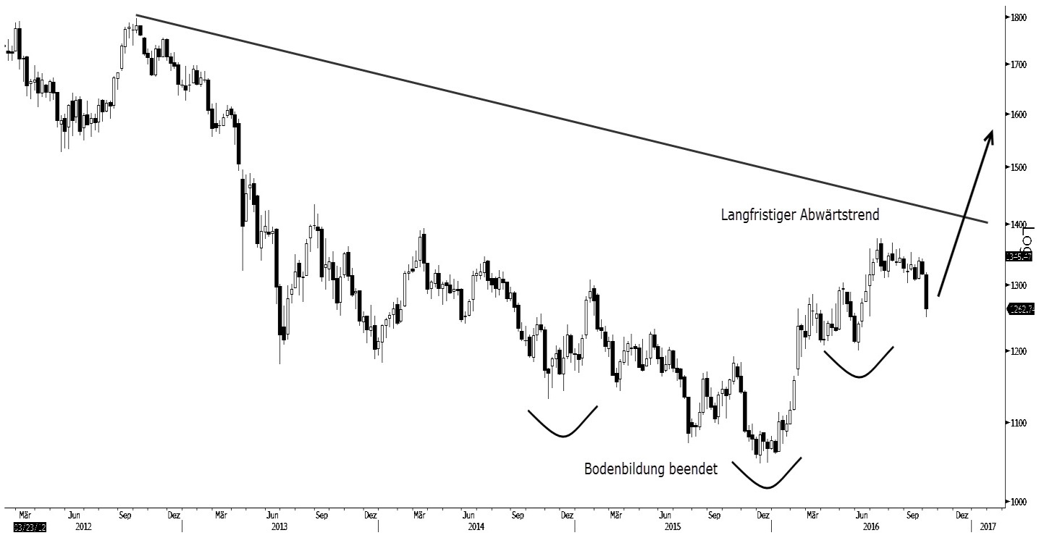

Kontakt:
Dominik Runkel
Telefon +49.511.288 798-33
dominik.runkel@bantleon.com

Rechtlicher Hinweis:
Die in diesem Beitrag gegebenen Informationen, Kommentare und Analysen dienen nur zu Informationszwecken und stellen weder eine Anlageberatung noch eine Empfehlung oder Aufforderung zum Kauf oder Verkauf von Anlageinstrumenten dar. Die hier dargestellten Informationen stützen sich auf Berichte und Auswertungen öffentlich zugänglicher Quellen. Obwohl die Bantleon Bank AG der Auffassung ist, dass die Angaben auf verlässlichen Quellen beruhen, kann sie für die Qualität, Richtigkeit, Aktualität oder Vollständigkeit der Angaben keine Gewährleistung übernehmen. Eine Haftung für Schäden irgendwelcher Art, die sich aus der Nutzung dieser Angaben ergeben, wird ausgeschlossen. Die Wertentwicklung der Vergangenheit lässt keine Rückschlüsse auf die künftige Wertentwicklung zu.
Rechtlicher Hinweis:
Die in diesem Beitrag gegebenen Informationen, Kommentare und Analysen dienen nur zu Informationszwecken und stellen weder eine Anlageberatung noch eine Empfehlung oder Aufforderung zum Kauf oder Verkauf von Anlageinstrumenten dar. Die hier dargestellten Informationen stützen sich auf Berichte und Auswertungen öffentlich zugänglicher Quellen. Obwohl die Bantleon Bank AG der Auffassung ist, dass die Angaben auf verlässlichen Quellen beruhen, kann sie für die Qualität, Richtigkeit, Aktualität oder Vollständigkeit der Angaben keine Gewährleistung übernehmen. Eine Haftung für Schäden irgendwelcher Art, die sich aus der Nutzung dieser Angaben ergeben, wird ausgeschlossen. Die Wertentwicklung der Vergangenheit lässt keine Rückschlüsse auf die künftige Wertentwicklung zu.

